プール号

岩国市立本郷小学校

令和元年６月14日

保　健　室

だより

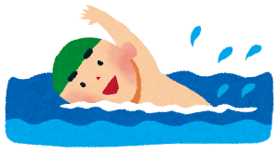

　のがました！！びらきでは、がですがにすることができましたね。にに、をつけてほしいことがありますのでします。ののをためにも、よくでおいてください！

こういしょう　のこ　　　いのち　うしな

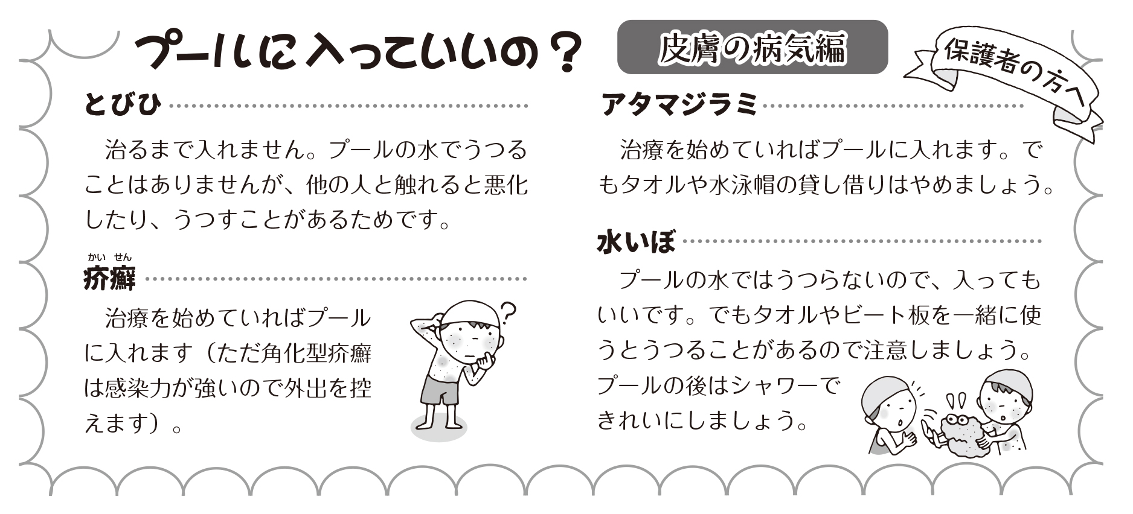

たいちょう　わる　　　　　　　ぷ　ー　る　　はい　　　　　き　けん　　　　　せんせい　　い

ぷーる　　お　　　　　 あし　すべ　 てんとう　　 　おも　　 じこ

おお　　じこ　　げんいん

ぬ　　すべ　　　　 　　おおけが 　げんいん

ぷーる　さいど

と　　こ

むり

はし

じ　　こ

ぷ　ー　る

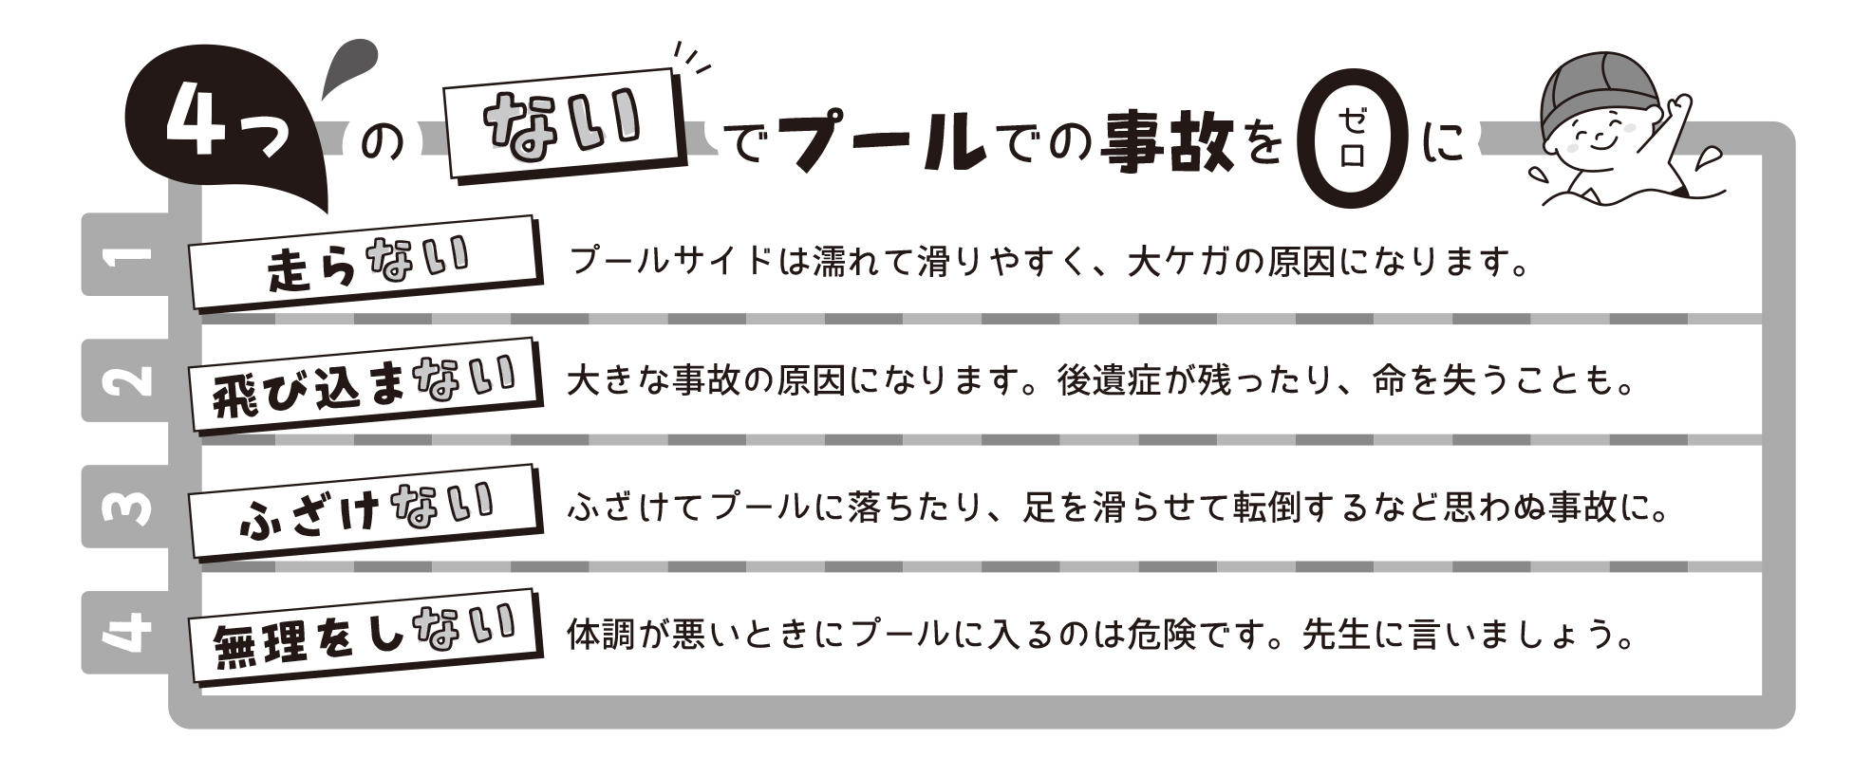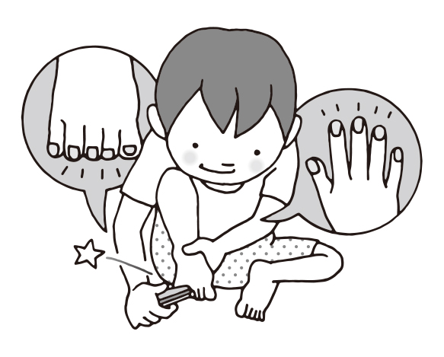

　つめは、ましょう！！

　やをひっかいて、けがをしてしまうことがあります。

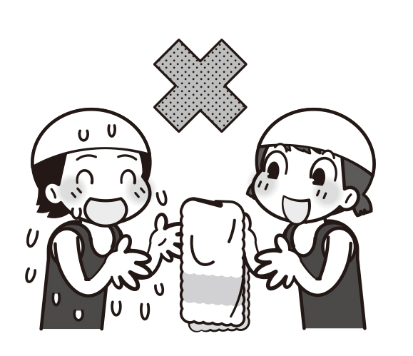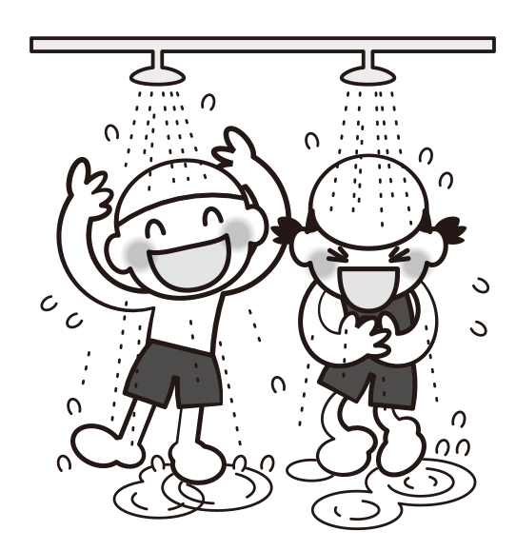

のをます！

をいっしょにうつるがあります。

にとは、しっかりをあびましょう。

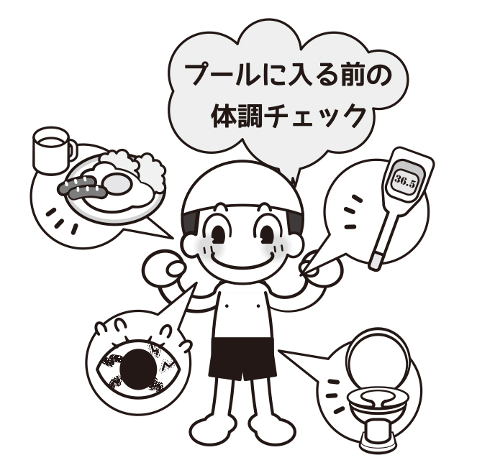

はですか？

ごはんを

ましたか？

がなっていませんか？

うんちはましたか？